Thème 3
Réduire la consommation énergétique d’une maison


TP1 : Câblage d’un détecteur de mouvement

Taches professionnelles : |  |  |  | 
T1-3 | Vérifier et compléter si besoin la liste des matériels électriques, équipements et outillages nécessaires aux opérations
T2-1 | Organiser le poste de travail
T2-3 | Câbler, raccorder les matériels électriques

Compétences développées :

C2 | Organiser l’opération dans son contexte
C4 | Réaliser une installation de manière éco-responsable
C7 | Valider le fonctionnement de l’installation

Connaissances associées :

1.8 | Fonctions d'usage
4.5 | Règles de l’art

Aptitudes professionnelles associées :

AP1 | Faire preuve de rigueur et de précision
AP2 | Faire preuve d’esprit d’équipe
AP4 | Faire preuve d’initiative

Evaluation :

Observation : | Nombre de | Nombre de | Nombre de
Observation : | Nombre  total : | Formule :  note = 20 x [(n₁ + n₂/1.5 + n₃/3)/n_{total}]
Observation : | note – nombre AP  = note finale

Contexte Professionnel

Votre entreprise est sollicitée par Mr DUPRE qui souhaite automatiser l’éclairage de sa terrasse extérieure.

Cahier des charges et schéma architectural :

La terrasse sera équipée de deux points lumineux centraux E1, E2 commandés par un détecteur D1 et d’un autre point lumineux E3 commandé par un simple allumage S1. L’ensemble sera en encastré et devra répondre aux normes tout en respectant les règles de l’art.
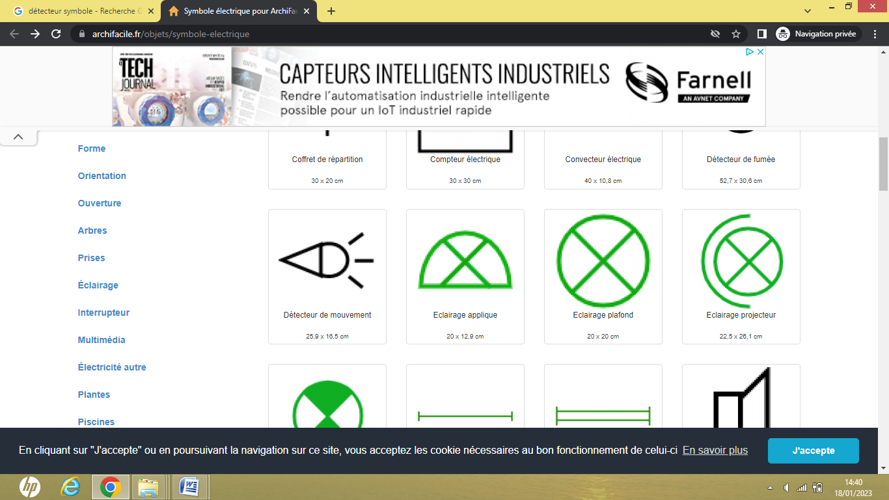
D1

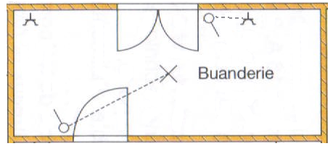
3 m
Hauteur :
2,5 m
Tableau électrique

E1
E2
E3
S1
4,60 m

PREPARATION (1h)

ACTIVITE 1 : SCHEMAS (30min)

A l’aide de la documentation technique (DT1) du détecteur, réaliser le schéma multifilaire et unifilaire de l’ensemble de la terrasse avec un disjoncteur 16A pour l’ensemble du circuit.
REALISATION de l’interrupteur crépusculaire
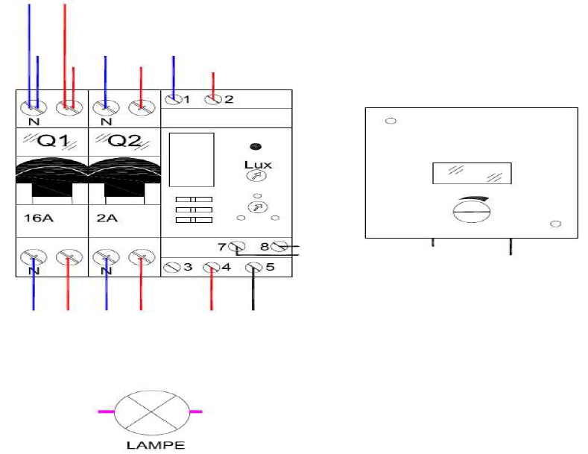
Schéma unifilaire
Schéma Multifilaire
Schéma multifilaire
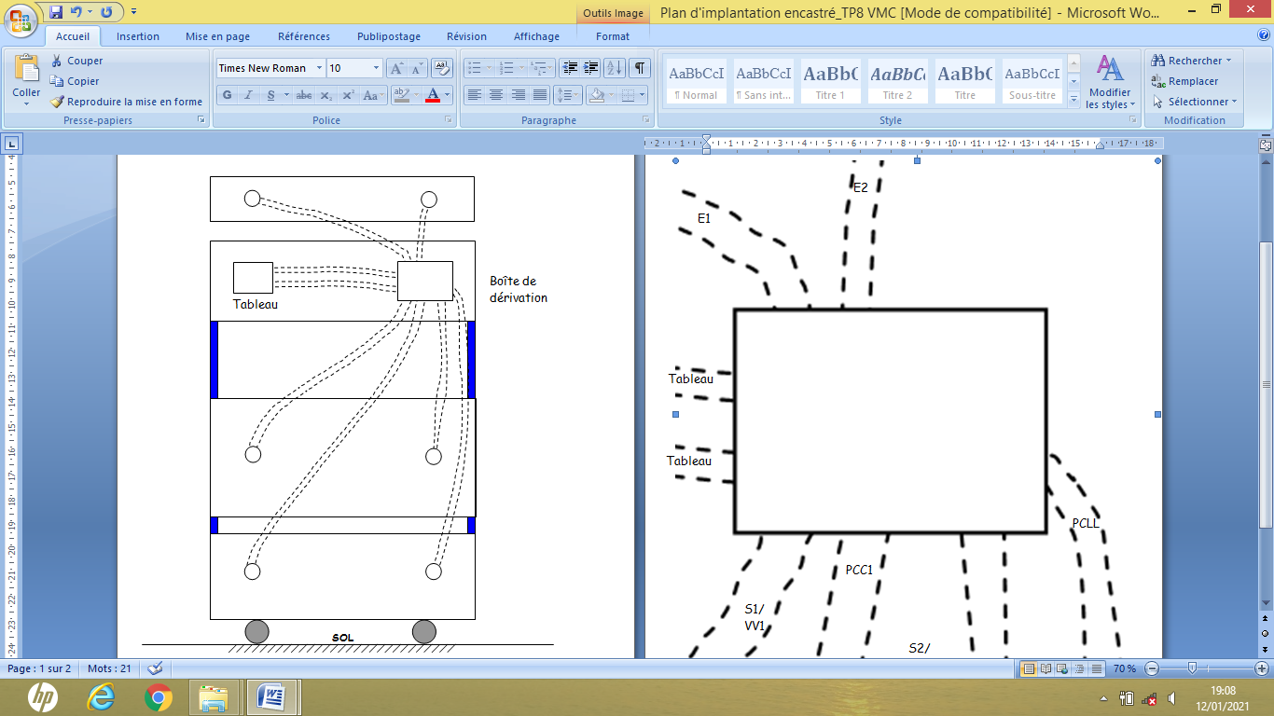
L I N PE
S1
E1
E2
E3
ACTIVITE 2 : RECHERCHE (30min)
- D’après la documentation technique (DT1) à quoi peut servir un détecteur de mouvement ?
- Un variateur de lumière permet d’allumer, d’éteindre une lampe ainsi que de faire varier la puissance d’une source lumineuse.

- Quels sont les avantages de ce détecteur ?
- Un variateur de lumière permet d’allumer, d’éteindre une lampe ainsi que de faire varier la puissance d’une source lumineuse.

- Sous quelle tension nominale fonctionne-t-il ?
- Un variateur de lumière permet d’allumer, d’éteindre une lampe ainsi que de faire varier la puissance d’une source lumineuse.

- Quelle intensité maximum peut-il admettre ?
- U= 230V.
- Pmini 60W et Pmax =500W

- Quel est la plage de réglage en Lux de la fonction crépusculaire de l’interrupteur et donner le nom du capteur permettant d’informer l’inter crépusculaire sur la variation de luminosité ?

- Sachant que Mr DUPRE a dans son jardin un cheminement lumineux constitué de 12 spots de 15W chacun avec une tension réseau de 230V et un cosϕ=1.
Calculez la puissance totale des lampes ainsi que l’intensité nominale de ce circuit d’éclairage. Peut-on installer ce détecteur ?
- P total = 10 x 40W = 400W

ACTIVITE 3 : REALISATION (40min)

* Réaliser le câblage de votre installation à l’aide de votre schéma du plan d’implantation (DT2)

*Réaliser quelques essais afin de comprendre son fonctionnement.
* La mise sous tension sera faite En présence du professeur.

ACTIVITE 4 : MISE EN SERVICE (40min)

HORS TENSION

4.1 Donnez les caractéristiques électriques des lampes utilisées :
U = P = R =
4.2 Inspection visuelle : Calibre et section :

Section des conducteurs | Calibre du disjoncteur | Correct ?
 |  | oui £ non £
 |  | oui £ non £
4.3 Vérification de la continuité des conducteurs de protection équipotentielle (vert/jaune)
Appareil utilisé : Multimètre | Commutateur sur la position : Ω

Entre la borne de terre du tableau et la borne de terre de : | Résultats <2Ω
L1 | oui £ non £
L2 | oui £ non £
D1 | oui £ non £

4.4 Mesure d’absence de court circuit
ACTION | Mesure de R | A quoi correspond la valeur mesurée ? | Normal ?  oui/non
S1 = 0
S1 =1
Détecteur

4.5 Mesure de la tension (présence du professeur obligatoire)
Appareil utilisé : Multimètre |  |  | Commutateur sur la position : 500Vac
Conditions de mesure : sous tension |  |  | Valeur attendue : 240Vac (tension fournie par EDF)
Circuit | Contrôle en : |  |  | Valeur attendue | Valeur obtenue | Correct ?
ID1 | Amont |  |  | 240 Vac |  | oui £ non £
4.6 Mesure de courant (présence du professeur obligatoire)

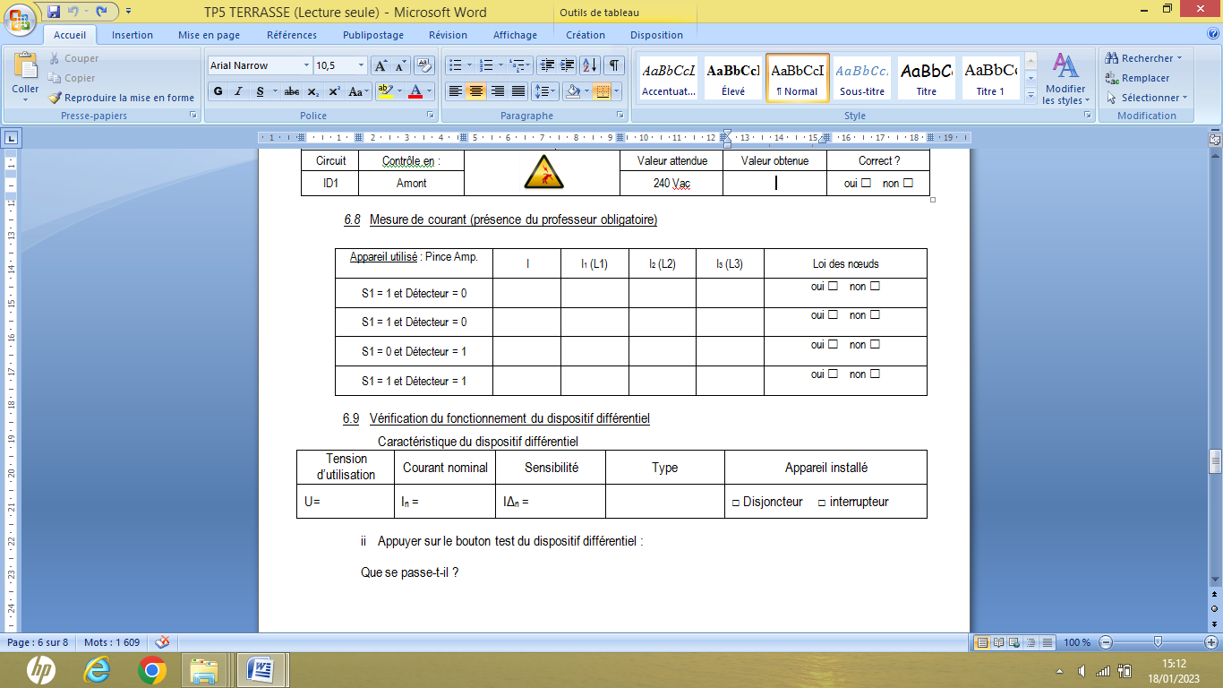
0
4.7 Vérification du fonctionnement du dispositif différentiel
Caractéristique du dispositif différentiel
Tension d’utilisation | Courant nominal | Sensibilité | Type | Appareil installé
U= | I_{n} = | IΔ_{n} = |  | □ Disjoncteur  □ Interrupteur
Appuyer sur le bouton test du dispositif différentiel : Que se passe-t-il ?

ACTIVITE 5 : MAINTENANCE (40min)

Cahier des charges et schéma architectural :

Mr DUPRE décide de modifier le fonctionnement de la terrasse.

Il souhaite :

Une marche forcée de l’ensemble de l’éclairage par l’intermédiaire de l’interrupteur S1 tout en gardant le fonctionnement du détecteur sur l’ensemble de l’éclairage.

3 m
Hauteur :
2,5 m
Tableau électrique

E1
E2
E3
D1
S1
4,60 m

A l’aide de la documentation technique du détecteur, réaliser le schéma dévellopé de l’ensemble de la terrasse avec un disjoncteur 16A pour l’ensemble du circuit.
L
N
PE

* Réaliser la modification du câblage de votre installation
*réalisez les essais
* La mise sous tension sera faite En présence du professeur.

